**이름 : 홍주형 학번 18200111**

**Big-Data MBA**

데이터마이닝 실전사례

Special Topics in Data Mining

2019-1, MIDTERM EXAMINATION

아래 지시 사항을 잘 읽어주세요.

1) 이 시험은 Take-home exam으로 치뤄집니다.

2) 총 3 문제로 구성되어 있습니다.

3) 시험 기간은 4월 23일부터 4월 30일까지입니다.

4) 답을 기입한 문제지를 인쇄하여 **4월 30일 정규 수업 시간 전까지 제출**하면 됩니다.

5) 문제에 대한 질문이 있을 경우 [chpark@sejong.ac.kr](mailto:chpark@sejong.ac.kr) 로 문의해주세요.

**문제 1 (40%).** *(사용자 정의 함수를 사용하여 다음을 수행하는 매트랩 코드를 작성하라.)*

섭씨온도와 화씨온도의 비례 수식은 다음과 같이 표시한다.



섭씨온도(c)를 화씨온도(f)로 변환할 수 있는 사용자정의함수를 작성하여 섭씨온도값 30도에 해당하는 화씨 온도를 구하라. (작성된 매트랩 코드와 실행 화면을 첨부하세요.)

=> 정답. 두가지 버전으로 했습니다. 섭씨온도로 30도는 화씨온도로 86입니다. 따라서 정답은 86도.  
1) easy

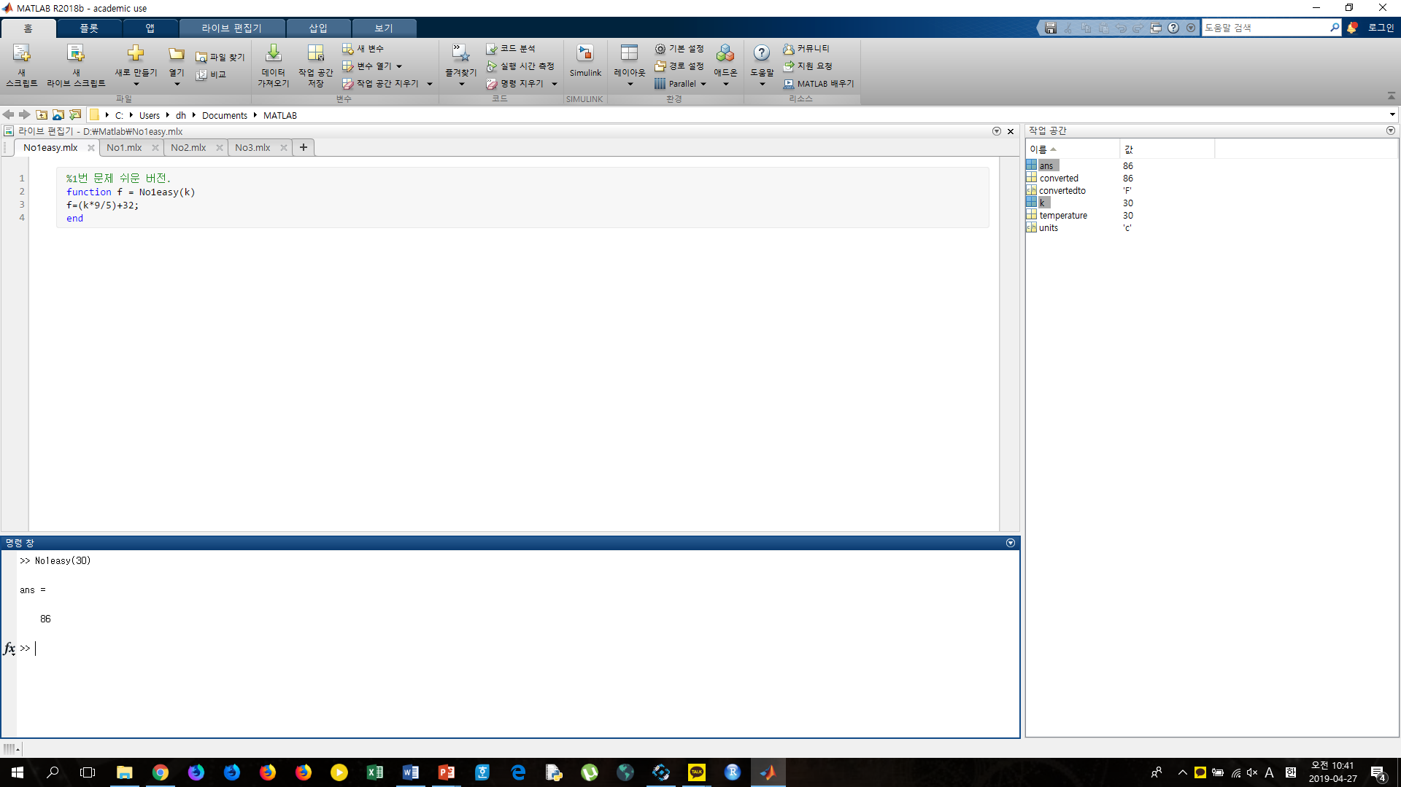  
  
2) hard  
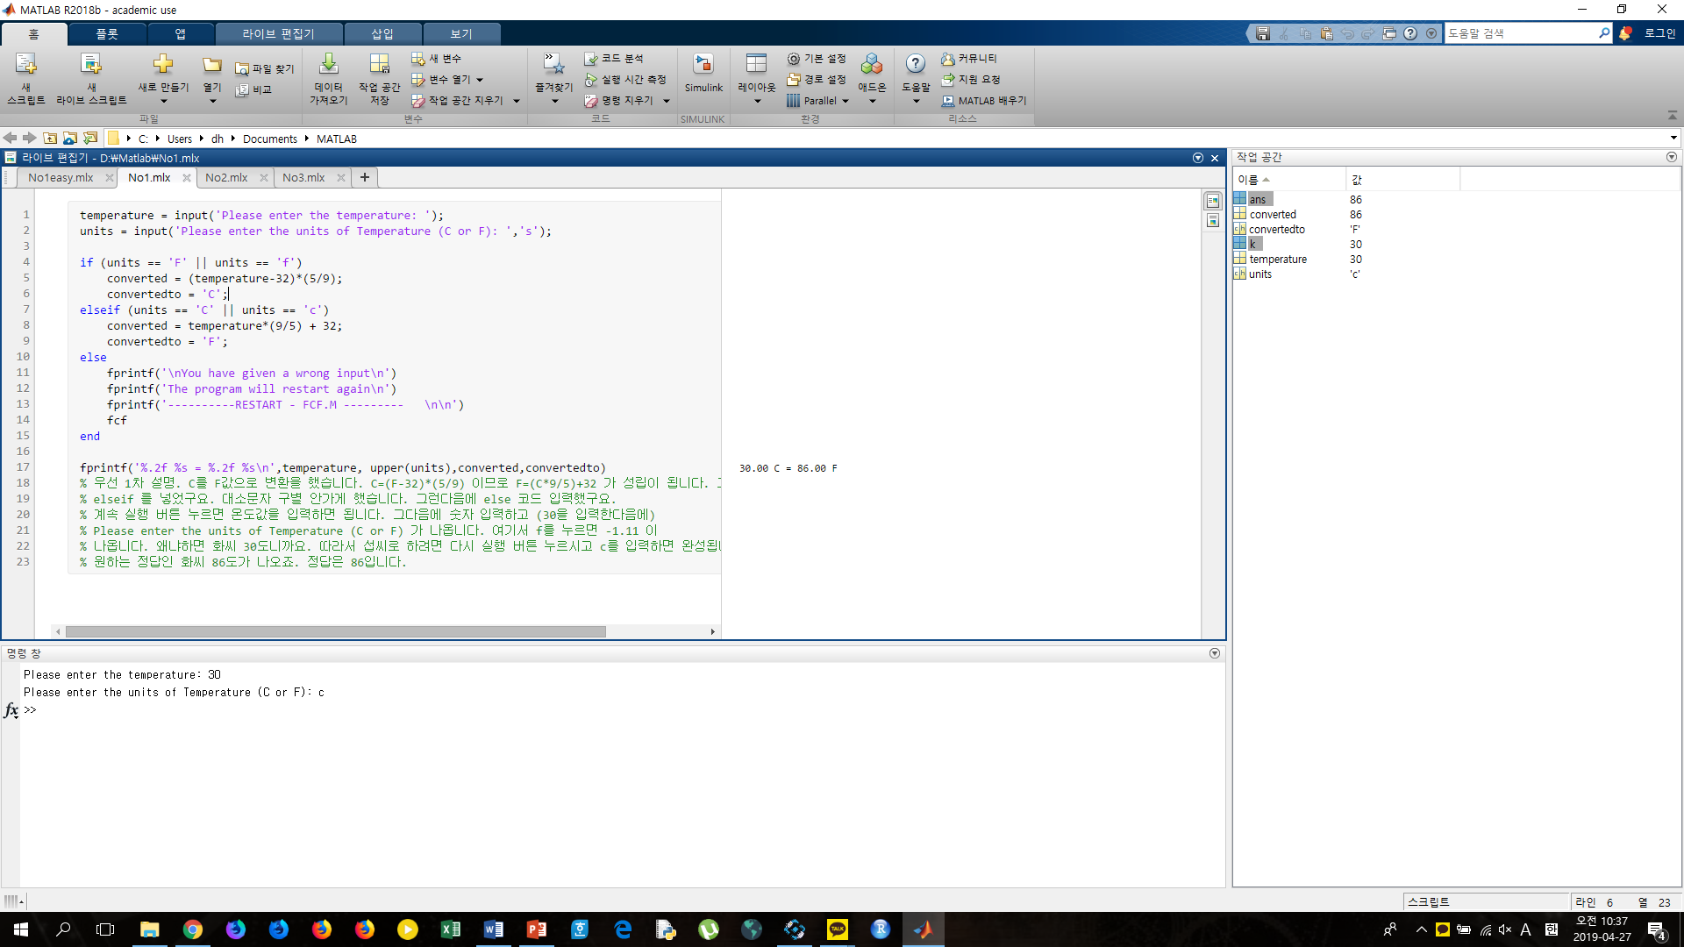

**문제 2 (40%).** *다음 매트랩 코드를 실행하여 보고 다음 물음에 답하시오.*

scores = [77 66 72 75 90];

count = 0;

n = 0;

while n < length(scores)

n = n + 1;

if scores(n) > 75

count = count + 1;

end

end

display(scores)

display(n)

display(count)

매트랩을 통해 위 코드를 실행하여 보고 어떠한 일을 수행하는 코드인지 간략하게 설명하라. (실행화면을 첨부하지 않아도 됩니다.)

2번 문제에 관한 부분에 대해 말씀드리겠습니다. display scores 부분은 각 사람의 점수를 표기한 것이구요. display(n)은 점수를 받은 사람이 총 몇명인지 알게 해주는 것이고, 마지막 display(count)는 75점 초과를 받은 사람이 총 몇명인지 count하는 것으로서, 75점 초과인 사람들일 경우, count를 하고 그걸 반복해서 작업을 합니다. 그렇지 않은 경우에는 세지 않는 것입니다. 위에 score 부분이 75점 초과를 달성한 선사람의 명수를 뜻합니다. 여기선 2명이네요. 77점, 90점만 세고, 나머진 세지 않았으니까요.  
  
첨부파일

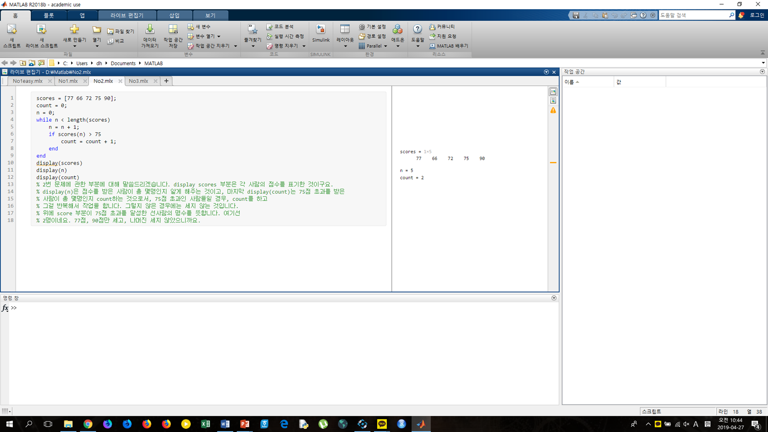

**문제 3(20%).** 행렬 A와 B가 다음과 같다.

a) 매트랩을 사용하여 행렬의 곱셈 연산 A*B를 실행하고 그 결과를 작성하라.   
정답 :

b) 매트랩을 사용하여 행렬의 곱셈 연산 B*A를 실행하고 그 결과를 작성하라.   
정답 :   
DRW000028b40f9e

코드  
